安师附小每日课后作业公示
时长单位：分钟 （教师只需填写数字） 2022 年 9月8日
 | 语文 | 时长 | 数学 | 时长 | 英语 | 时长 | 总时长
一（1）班 | 必做：  1.指读《上学歌》、《写字歌》、《握笔歌》  2.练习写字姿势：头正，身直足安，一拳一尺一寸记心间。  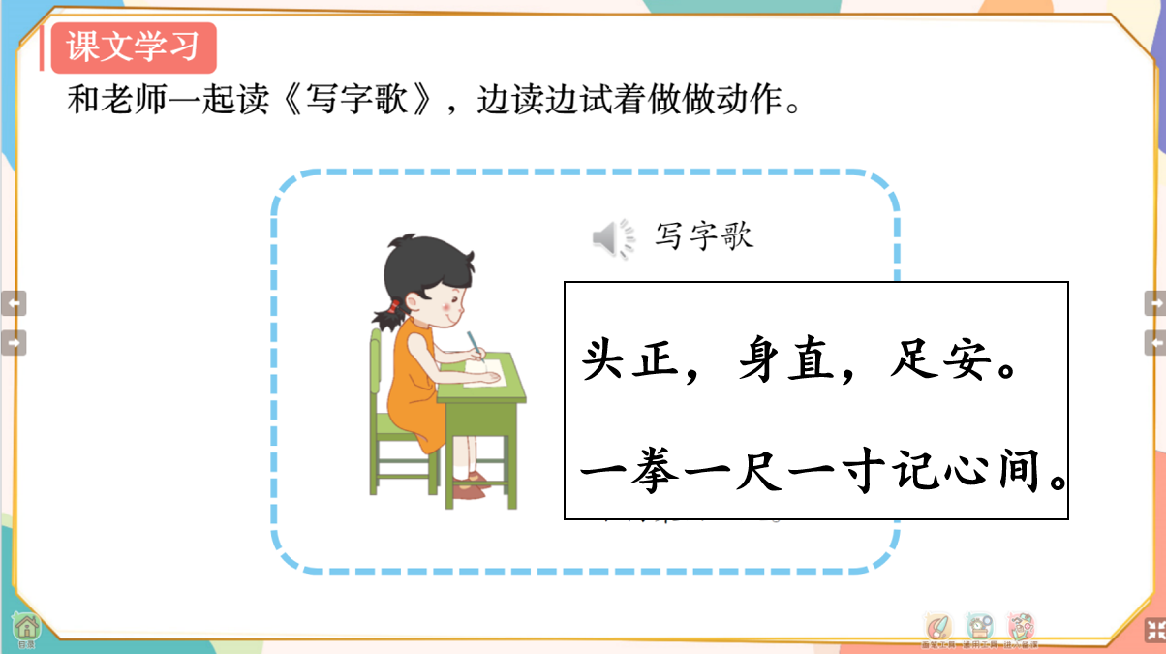  3.练习握笔姿势。  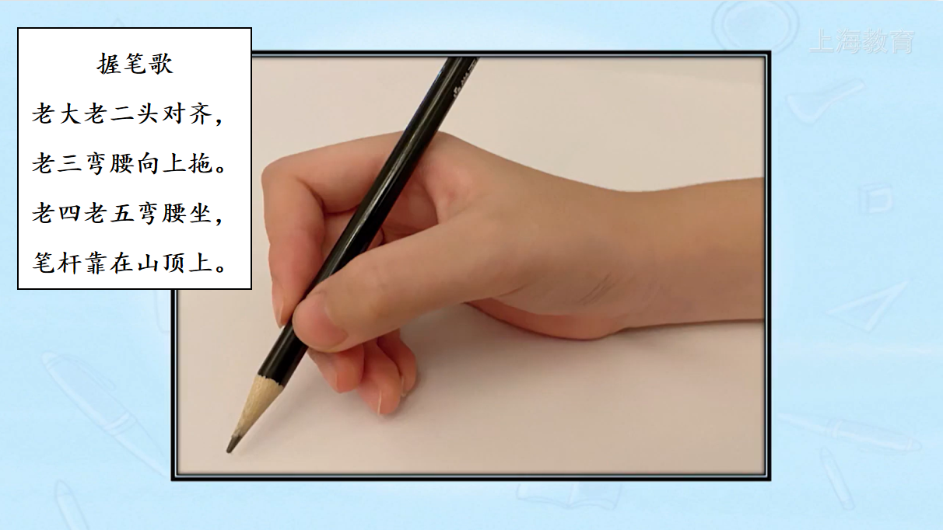 | 10 | 必做：1.复习2的数字儿歌和书写要领。2.复习书P8和9 | 10 | 必做：读一读英文书P7的单词和P9的小儿歌。 | 5 | 25
 | 选做： |  | 选做：无 |  | 选做：无
一（2）班 | 必做：读语文书第5页3遍。拍手读《田字格拍手歌》 | 10 | 必做：无 | 0 | 必做：无 | 0 | 10
 | 选做：课外阅读 |  | 选做：无 |  | 选做：无
一（3）班 | 必做：1.练习握笔姿势：  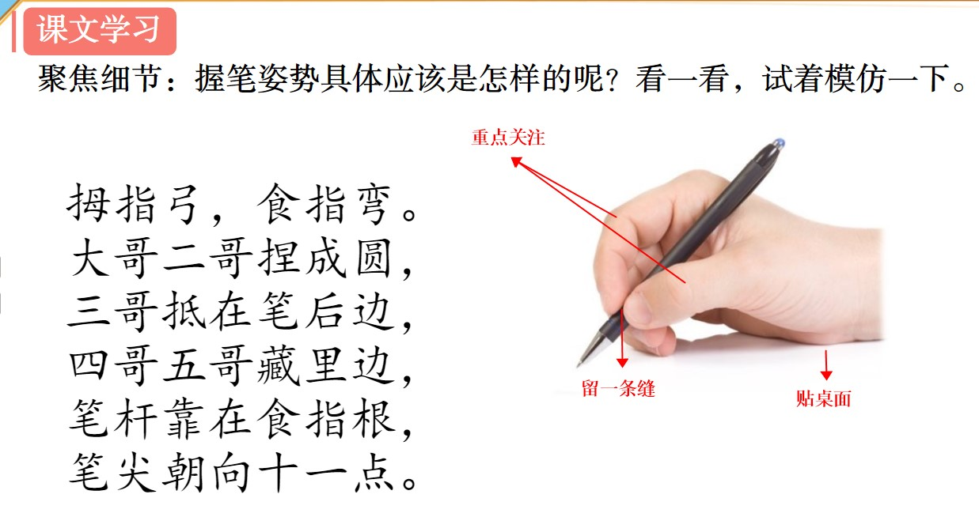  2.玩一玩叫号游戏  1 2 3 4 5  中国 同学 读书 写字 听故事 | 10 | 必做：无 | 0 | 必做：读一读英文书P7的单词和P9的小儿歌。 | 5 | 15
 | 选做：给爸爸妈妈说《狐狸孵蛋》的故事 |  | 选做：无 |  | 选做：无
一（4）班 | 必做：  - 练习写字姿势：头正身直脚放平，一拳一尺一寸记心间。  - 练习握笔姿势： | 10 | 必做：无 |  | 必做：1、看图说一说  2、读一读小儿歌 | 5 | 15
 | 选做：绘本阅读《我爸爸》 |  | 选做：无 |  | 选做：展示名片，做自我介绍。
一（5）班 | 必做：背诵《写字歌》，练习做一做正确的写字姿势。 | 10 | 必做：复习1.2的书写要领。2.复习书P8和9 | 10 | 必做：模仿视频中的例子，边拍手边说一说。 | 5 | 25
 | 选做：课外阅读 |  | 选做：无 |  | 选做：无
一（6）班 | 必做：1.请家长根据图片中的读书姿势，监督指导小朋友指读《上学歌》。  2.继续巩固握笔姿势。 | 10 | 必做：1.和父母做游戏，父母先拍手，小朋友说说拍了几下？父母说拍几下，看看小朋友拍得对不对？2.预习数学书第8.9页 | 10 | 必做：无 | 0 | 20
 | 选做：亲子阅读 |  | 选做：无 |  | 选做：无
一（7）班 | 必做：  - 指读《上学歌》《写字歌》口令：左手压书，右手点字，慢慢移动，字字过目。  - 练习写字姿势：一尺一寸和一拳，肩平身挺足要安。  - 练习握笔姿势：大拇指和食指头对头，握住笔杆下端，离笔尖一寸，中指内侧抵住笔杆。笔杆上端贴在虎口上方。（姿势图片见钉钉群） | 10 | 必做：1.和父母做游戏，父母先拍手，小朋友说说拍了几下？父母说拍几下，看看小朋友拍得对不对？2.预习数学书第8.9页 | 10 | 必做：无 | 0 | 20
 | 选做：亲子阅读 |  | 选做：无 |  | 选做：无
一年级本周体育小任务： | 1分钟跳绳2组，学习广播操：复习：预备节、第一节伸展运动，预习第二节扩胸运动。
 | 语文 | 时长 | 数学 | 时长 | 英语 | 时长 | 总时长
二（1）班 | 必做：1.背诵《植物妈妈有办法》。  2.口答书P10课后习题。  3.准备默写。 | 10 | 必做：复习加减法巧算 | 10 | 必做：预习P3 | 10 | 20
 | 选做：无 |  | 选做：无 |  | 选做：无
二（2）班 | 必做：无 | 0 | 必做：复习加减法巧算 | 10 | 必做：复习P2-5并背诵 | 10 | 10
 | 选做：课外阅读打卡 |  | 选做：无 |  | 选做：无
二（3）班 | 必做：  - 背诵《植物妈妈有办法》  - 完成《植物妈妈有办法》课后题 | 10 | 必做：复习加减法巧算 | 10 | 必做：1.背诵课本第3页，等待检查。 | 10 | 20
 | 选做：无 |  | 选做：无 |  | 选做：无
二（4）班 | 必做：1.背诵《植物妈妈有办法》一课。  2.朗读《植物妈妈有办法》一课识字卡片。 | 10 | 必做：复习加减法巧算 | 10 | 必做：无 | 0 | 10
 | 选做：无 |  | 选做：无 |  | 选做：无
二（5）班 | 必做：  - 背诵《植物妈妈有办法》。  - 完成《植物妈妈有办法》课后题。 | 10 | 必做：复习加减法巧算 | 10 | 必做：1.背诵课本第3页，等待检查。 | 10 | 30
 | 选做：无 |  | 选做：无 |  | 选做：无
二（6）班 | 必做：1.介绍一下你最喜欢的动物，并说清楚它有趣的特点。  2.背诵《植物妈妈有办法》。  3.大声朗读前三课词语表，每个词语读两遍。 | 10 | 必做：复习加减法巧算 | 10 | 必做：背诵P3-4，明天抽背。 | 10 | 30
 | 选做：无 |  | 选做：无 |  | 选做：无
二（7）班 | 必做：预习《语文园地一》 | 10 | 必做：复习加减法巧算 | 10 | 必做：复习P2-5并背诵，明天抽背。 | 10 | 20
 | 选做：无 |  | 选做：无 |  | 选做：无
二（8）班 | 必做：1.背诵《植物妈妈有办法》  2.完成《植物妈妈有办法》课后题 | 10 | 必做：复习加减法巧算 | 10 | 必做：背诵P3-4，明天抽背。 | 10 | 20
 | 选做：无 |  | 选做：无 |  | 选做：无
二年级本周体育小任务： | 跳绳1分钟一组，坐位体前屈30秒一组，每个项目3组 ，广播操一遍。
 | 语文 | 时长 | 数学 | 时长 | 英语 | 时长 | 总时长
三（1）班 | 必做：1.抽默1.2两课25个词语；  2.《猜猜他是谁》校内没有完成的同学回家补好。 | 20 | 必做：1.练习册9、10  （注意多连块可以旋转哦） | 10 | 必做：1.抄、背A本；2.M1U1单元练习；3.订正B本 | 10 | 50
 | 选做：无 |  | 选做：无 |  | 选做：A本抄写的内容当天复习、背诵。
三（2）班 | 必做：1.完成1号本，抄写第3课词语。2.准备明天默写1-3课词语。3.订正语文书P2-8。 | 20 | 必做：1.作业本7道 | 10 | 必做：  - 背M1U1单词表，准备明天默写  - 复习P3练习笔记和错题 | 10 | 40
 | 选做：课外阅读 |  | 选做：无 |  | 选做：无
三（3）班 | 必做:复习1-3课词语，生字，会认会写。 | 15 | 必做：完成练习册9-10页 | 10 | 必做：  - 背M1U1单词表，准备明天默写  - 复习P3练习笔记和错题 | 10 | 35
 | 选做：看课外书 |  | 选做：无 |  | 选做：无
三（4）班 | 必做：  - 完成写字本A本第三课  - 预习口语交际《我的暑假生活》，准备让你印象最深刻的一件事。  - （部分同学）订正2号本，练习册。 | 20 | 必做：预习数学书p8 | 5 | 必做：.  1.作业单M1U1P1  2.背诵P3  3.取一个英文名 | 15 | 40
 | 选做：课外阅读 |  | 选做：无 |  | 选做：
三（5）班 | 必做：  1、预习习作，心中想一位人物，把他的特点写下来。  2、复习第二课词语，准备默写 | 10 | 必做：1.作业本10道 | 10 | 必做：  - A本（群模板）  - 背M1U1单词表 | 10 | 30
 | 选做：  课外阅读 |  | 选做：无 |  | 选做：无
三（6）班 | 必做：  1.准备默写课本119页第二课词语。 | 15 | 必做：完成练习册6-8页 | 10 | 必做：  - A本（群模板）  - 背p4课文After school | 10 | 35
 | 选做：课外阅读 |  | 选做：无 |  | 选做：无
三（7）班 | 必做：1.预习P6  2.完成练字本A《不懂就要问》 | 15 | 必做：  1、练习册第6-8页  2、预习数学书第8页 | 10 | 必做：1、P4联系单  2、A本  3、默写打卡（A） | 15 | 40
 | 选做：课外阅读 |  | 选做：无 |  | 选做：根据图片介绍某一位老师。
三（8）班 | 必做：  - 预习P10“习作：猜猜他是谁”。  - 和家人说说你的暑假生活。 | 10 | 必做：  1、练习册第6-8页  2、预习数学书第8页 | 10 | 必做：  1.作业单M1U1P1  2.背诵P3  3.取一个英文名 | 15 | 35
 | 选做：课外阅读 |  | 选做： |  | 选做：
三年级本周体育小任务： | 跳绳一分钟一组，仰卧起坐20个一组、坐位体前屈30秒一组，每个项目做3-5组。
 | 语文 | 时长 | 数学 | 时长 | 英语 | 时长 | 总时长
四（1）班 | 必做：  - 练习册《现代诗二首》  - 1号本抄写1.2课词语一遍  - 预习《繁星》 | 20 | 必做：1.熟记数学书P13数位顺序表。2.练习册PP14第1题，P15第3题。 | 15 | 必做: 1. 完成单元小练习  2. 完成练习册P6-P7 | 10 | 40
 | 选做：课外阅读 |  | 选做：无 |  | 选做：无
四（2）班 | 必做：1、语文练习部分（第二课）  2、预习第三课  3、家默第二课词语 | 15 | 必做：1.熟记数学书P13数位顺序表。2.练习册PP14第1题，P15第3题。 | 15 | 14-15必做：  1.默写 M1U1划到词汇  2.练习册P2-7（包上透明书皮）  3.订正0号本（背出错的） | 10 | 40
 | 选做：无 |  | 选做：无 |  | 选做：无
四（3）班 | 必做：  1、继续完成练习册第二第三课  2、预习第四课 | 15 | 必做：完成练习册第15、16页 | 20 | 必做：  - 默写 M1U1 划到词汇  - M1U1P4小练习  - 订正练习册和M1U1单元练习 | 10 | 45
 | 选做：课外阅读《谁与我同行》 |  | 选做：无 |  | 选做：无
四（4）班 | 必做：预习《繁星》 | 10 | 必做：小卷子 | 15 | 必做：1.完成单元练习  2.家默  3.订正0号本 | 10 | 35
 | 选做：经典诵读 |  | 选做：无 |  | 选做：无
四（5）班 | 必做：1.预习第4课；2.完成小练笔 | 15 | 必做：小卷子 | 15 | 必做：完成单元练习 | 5 | 40
 | 选做：阅读摘抄 |  | 选做：无 |  | 选做：无
四（6）班 | 必做：1、语文练习部分第二课（多数已完成）  2、词语本（第二课）  3、家默第二课词语 | 10 | 必做：书本P15 | 10 | 必做：1. 完成单元小练习  2. 家默P3 Ask and answer | 10 | 30
 | 选做：无 |  | 选做：无 |  | 选做：无
四年级本周体育小任务： | 作业一：仰卧起坐50个一组、跳绳1分钟一组、坐位体前屈1分钟一组，每个项目做5组。  作业二：选择自己喜欢的体育运动进行锻炼打卡，每天练习时间30分钟左右。  从以上两个作业中每天任意选择一项练习即可。

